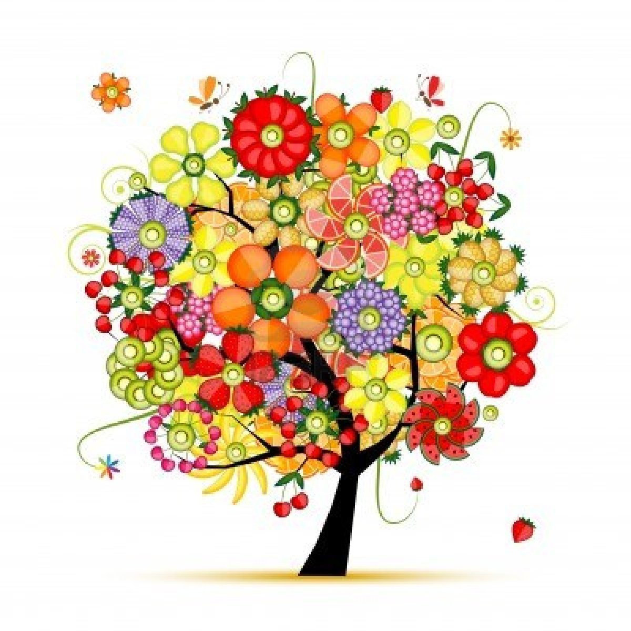

En la floresta
florecen
las flores de abril.

La florista
me vende
azahar y jazmín.

¡Vendo rica fruta!
De la fresca y buena.
Fresones y fresas
que quitan las penas.

